Pressinformation februari 2013

Populär fruktdryck i liten förpackning

Nu lanserar Kiviks Musteri sina omtyckta fruktdrycker i 25 cl-förpackning, perfekt för skolutflykten, barnkalaset eller picknicken. Dryckerna finns i tre olika smaker – päron, smultron och den nya smaken, blåbär.
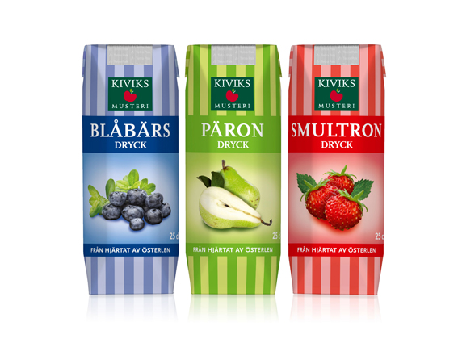

- I över 15 år har våra fruktdrycker varit en självklar favorit hos barnfamiljer. Därför är vi glada att kunna erbjuda samma goda dryck i en förpackning an- passad till den aktiva familjen, säger Susanna Karlsson, produktchef på Kiviks Musteri.

Dryckerna kommer att säljas både som singel samt i en praktisk Multipack (12 st), som gör det enkelt att bära med drycken hem.

Cirkapris 4-6 kronor
Cirkapris 12-pack 40 kronor
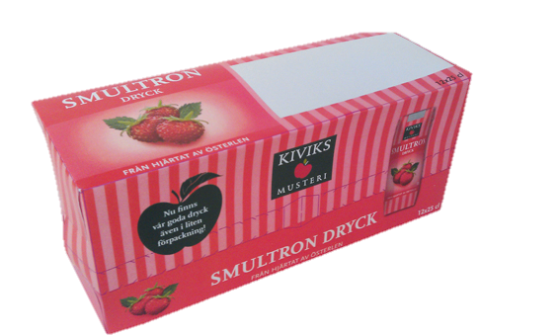

För mer information kontakta:

Susanna Karlsson
Produktchef
Kiviks Musteri AB
Telefon: 0414-719 54
Mobil: 076-837 19 32
Email: susanna.karlsson@kiviksmusteri.se

För bilder: http://www.kiviks.se/press
Kiviks Musteri på MyNewsdesk: http://www.mynewsdesk.com/se/pressroom/kiviks_musteri_ab
Kiviks Musteri AB drivs av fjärde generationen Åkesson. Musteriet ligger kvar på sin ursprungliga plats, mitt bland äppelodlingarna på Österlen. Här tillverkar vi fortfarande alla våra produkter, allt från must, cider och fruktdrycker till sylt och marmelader. Här finns våra visningsträdgårdar, vår Musteributik, restaurang, café, plantskola och en nyanlagd naturpark med utsikt över Hanöbukten. Nationalparken Stenshuvud är närmaste granne och på cykelavstånd ligger natursköna Haväng och Brösarps backar. – Välkomna till vårt vackra Österlen.

